КИРОВСКАЯ ОБЛАСТЬ
БЕЛОХОЛУНИЦКИЙ РАЙОН
КЛИМКОВСКАЯ СЕЛЬСКАЯ ДУМА
ЧЕТВЕРТОГО СОЗЫВА
РЕШЕНИЕ
20.12.2018 № 64
пос. Климковка
О внесении изменений в решение Климковской сельской Думы
от 15.11.2013 № 55 «О передаче части полномочий в области градостроительной деятельности»
В соответствии с Федеральным законом от 06.10.2003г. № 131-ФЗ «Об общих принципах организации местного самоуправления в Российской Федерации», Уставом Климковского сельского поселения Белохолуницкого района, Климковская сельская Дума РЕШИЛА:
- Внести в пункт 1 решения Климковской сельской Думы от 15.11.2013 № 55 «О передаче части полномочий в области градостроительной деятельности» (в редакции решения Климковской сельской Думы от 23.10.2015 № 145) следующие изменения:
1.1. Абзац восьмой изложить в следующей редакции:
«разработка и утверждение нормативных правовых актов в соответствии с переданными полномочиями».
2. Администрации Климковского сельского поселения заключить дополнительное соглашение с администрацией Белохолуницкого муниципального района о передаче осуществления части полномочий.
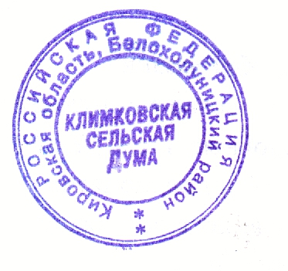

Председатель Климковской
сельской Думы Е.А. Шуплецова

Глава Климковского
сельского поселения А.А. Шаргунов

Подлежит опубликованию в Информационном бюллетене органов местного самоуправления Климковского сельского поселения Белохолуницкого муниципального района Кировской области и на Информационном портале Белохолуницкого муниципального района Кировской области с электронным адресом в информационно-телекоммуникационной сети «Интернет» http://www.bhregion.ru/

